 | 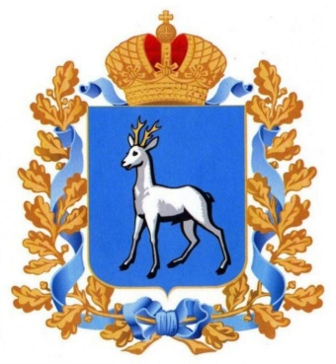 | 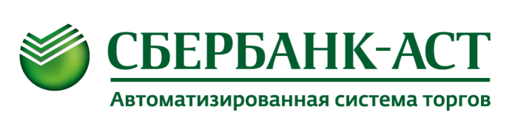
Самарский университет государственного управления «Международный институт рынка» | Главное управление организации торгов Самарской области | Электронная торговая площадка Сбербанк-АСТ  sberbank-ast.ru

ОБУЧАЮЩИЙ СЕМИНАР

для муниципальных заказчиков Самарской области

«АКТУАЛЬНЫЕ ВОПРОСЫ ОРГАНИЗАЦИИ

ЗАКУПОЧНОЙ ДЕЯТЕЛЬНОСТИ В СООТВЕТСТВИИ

С ЗАКОНОМ О КОНТРАКТНОЙ СИСТЕМЕ»

Место проведения: Самарская область, п.г.т.Безенчук, ул.Советская, д.54, Администрация м.р.Безенчукский

Категория участников: муниципальные служащие, руководители и специалисты государственных и муниципальных бюджетных, казенных, автономных учреждений, государственных и муниципальных унитарных предприятий городских округов Новокуйбышевск, Чапаевск, муниципальных районов Безенчукский, Волжский и Хворостянский, принимающие участие
в проведении закупок продукции для обеспечения государственных и муниципальных нужд

Время занятия | Тема занятия, Ф.И.О., должность преподавателя
25 АПРЕЛЯ 2019 ГОДА, ЧЕТВЕРГ
муниципальный район Безенчукский, п.г.т. Безенчук, Администрация м.р. Безенчукский
10.30 – 11.00 | Регистрация участников семинара
11.00 – 11.05 | Представление программы | Акопян Аргам Паркевович  руководитель управления осуществления нетиповых закупок Главного управления  организации торгов Самарской области  Кондрикова Анна Геннадьевна  заместитель директора ИГиМС  Университета «МИР»
11.05 – 11.45 | Основные изменения законодательства  о контрактной системе в 2019 года. | Акопян Аргам Паркевович
11.45 – 12.15 | Законодательство РФ о контрактной системе: правоприменительная практика | Костоев Анзор Русланович  главный консультант управления контроля за процедурой закупки департамента по контролю в сфере закупок Государственной инспекции финансового контроля Самарской области
12.15 – 12.30 | Электронизация закупок на примере ЭТП «Сбербанк – АСТ»: проведение конкурса в электронной форме. | Невидомов Михаил Александрович  Миронова Виктория Владимировна  представители ЭТП «Сбербанк – АСТ»  в Самарской области
12.30 – 13.00 | Перерыв
13.00 – 13.15 | Обзор типичных нарушений  в сфере закупок, выявляемых  в ходе прокурорского надзора | Щербаков Алексей Александрович  старший помощник прокурора муниципального района Безенчукский
13.15 – 14.00 | Особенности заключения контрактов:  - с единственным поставщиком;  - по итогам электронных процедур. | Исаева Ирина Николаевна  руководитель отделения профпереподготовки ИГМиМС Университета «МИР»

